ОБҐРУНТУВАННЯ ТЕХНІЧНИХ ТА ЯКІСНИХ ХАРАКТЕРИСТИК ПРЕДМЕТА ЗАКУПІВЛІ, РОЗМІРУ БЮДЖЕТНОГО ПРИЗНАЧЕННЯ, ОЧІКУВАНОЇ ВАРТОСТІ ПРЕДМЕТА ЗАКУПІВЛІ

(відповідно до пункту 4¹ постанови КМУ від 11.10.2016 № 710 «Про ефективне використання державних коштів» (зі змінами))

1. Найменування, місцезнаходження та ідентифікаційний код замовника в Єдиному державному реєстрі юридичних осіб, фізичних осіб-підприємців та громадських формувань, його категорія: ДЕРЖАВНА УСТАНОВА "ЦЕНТР ІНФРАСТРУКТУРИ ТА ТЕХНОЛОГІЙ МІНІСТЕРСТВА ВНУТРІШНІХ СПРАВ УКРАЇНИ"; 03151, Україна, м. Київ, вул. Володимира Сікевича, 28; категорія замовника – бюджетна неприбуткова установа.

2. Назва предмета закупівлі із зазначенням коду за Єдиним закупівельним словником (у разі поділу на лоти такі відомості повинні зазначатися стосовно кожного лота) та назви відповідних класифікаторів предмета закупівлі і частин предмета закупівлі (лотів) (за наявності): Прапори за CPV за ДК 021:2015: 35820000-8 — Допоміжне екіпірування

3. Ідентифікатор закупівлі: — UA-2026-06-03-007858-а

4. Обґрунтування технічних та якісних характеристик предмета закупівлі: Прапори за CPV за ДК 021:2015: 35820000-8 — Допоміжне екіпірування

ТЕХНІЧНІ ВИМОГИ
№ | Найменування товару | Од. вим. | Кількість
1 | Прапор України 1200х1800 | шт. | 6
2 | Прапор Європейського союзу 1200х1800 | шт. | 6
3 | Прапор Міністерства внутрішніх справ України 1200х1800 | шт. | 6

СПЕЦИФІКАЦІЯ ОБЛАДАНАННЯ
№  з/п | Назва товару | Кількість | Одиниця виміру
1 | Прапор України Розмір прапора 1200х1800  (ДСТУ 4512:2006) Державний прапор України. Загальні технічні умови.  Для виготовлення прапорів використовується прапорна тканина сітка Multiflag, яка на 100% складається із поліестеру високої щільності.  Метод виготовлення сублімаційний двосторонній друк .Матеріал відрізняється високою міцністю, витримує будь-які кліматичні умови та сильні пориви вітру за рахунок еластичності та високого коефіцієнта пропускання повітря. Тканина забезпечує також якісне перенесення кольорів. Для кріплення прапора до флагштоку встановлені люверси з кроком 30см.  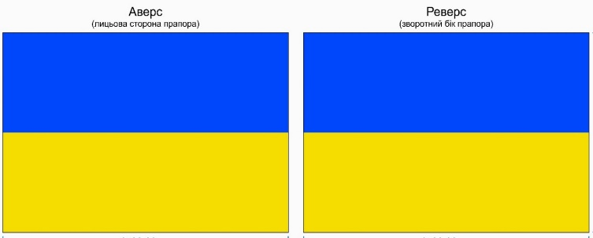 | 6 | шт
2 | Прапор Європейського союзу Розмір прапора 1200х1800  Для виготовлення прапорів використовується прапорна тканина сітка Multiflag, яка на 100% складається із поліестеру високої щільності.  Метод виготовлення сублімаційний двосторонній друк .Матеріал відрізняється високою міцністю, витримує будь-які кліматичні умови та сильні пориви вітру за рахунок еластичності та високого коефіцієнта пропускання повітря. Тканина забезпечує також якісне перенесення кольорів. Для кріплення прапора до флагштоку встановлені люверси з кроком 30см.  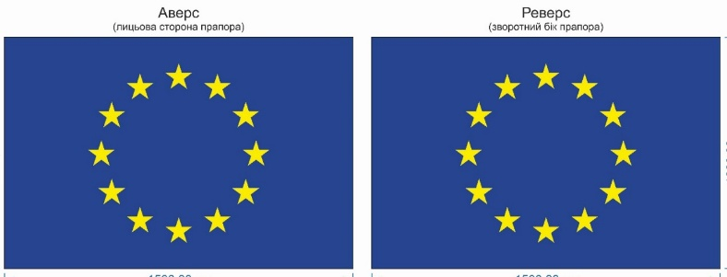 | 6 | шт
3 | Прапор Міністерства внутрішніх справ України  Розмір прапора 1200х1800  Для виготовлення прапорів використовується прапорна тканина сітка Multiflag, яка на 100% складається із поліестеру високої щільності.  Метод виготовлення сублімаційний двосторонній друк. Матеріал відрізняється високою міцністю, витримує будь-які кліматичні умови та сильні пориви вітру за рахунок еластичності та високого коефіцієнта пропускання повітря. Тканина забезпечує також якісне перенесення кольорів. Для кріплення прапора до флагштоку встановлені люверси з кроком 30см.  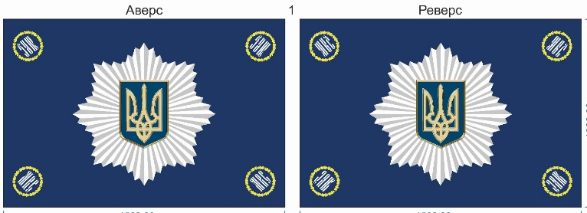 | 6 | шт

У разі, якщо у цій тендерній документації (у тому числі у технічній специфікації) міститься посилання на:
стандартні характеристики, технічні регламенти й умови, вимоги, умовні позначення та термінологію, пов’язані з товарами, роботами чи послугами, що закуповуються, передбачені чинними міжнародними, європейськими стандартами, іншими спільними технічними європейськими нормами, іншими технічними еталонними системами, визнаними європейськими органами зі стандартизації або національними стандартами, нормами та правилами – вважати, що міститься вираз «або еквівалент»;
конкретні марку чи виробника або на конкретний процес, що характеризує продукт чи послугу певного суб’єкта господарювання, чи на торгові марки, патенти, типи або конкретне місце походження чи спосіб виробництва – вважати, що міститься вираз «або еквівалент».
5. Обґрунтування розміру бюджетного призначення: розмір бюджетного призначення визначено Законом України «Про Державний бюджет України на 2026 рік» за КПКВК 1001050 «Забезпечення діяльності органів, установ та закладів Міністерства внутрішніх справ України, підготовка кадрів закладами вищої освіти із спеціальними умовами навчання» відповідно до бюджетного запиту на 2026 рік.

6. Очікувана вартість предмета закупівлі: 34 981,02 грн. (тридцять чотири тисячі дев’ятсот вісімдесят одна гривня 02 коп.) з ПДВ.

7. Обґрунтування очікуваної вартості предмета закупівлі: Очікувана вартість визначена відповідно до частини 1 та 2 пункту 1 Розділу ІІІ «Методи визначення очікуваної вартості» Примірної методики визначення очікуваної вартості предмета закупівлі затвердженої Наказом Міністерства розвитку економіки, торгівлі та сільського господарства України 18.02.2020 № 275 та розрахована, як середньоарифметичне значення масиву отриманих даних, що розраховується за такою формулою: Цод = (Ц1 +… + Цк) / К та додатково відповідно до пункту 2 Розділу ІІІ «Методи визначення очікуваної вартості» Примірної методики визначення очікуваної вартості предмета закупівлі затвердженої Наказом Міністерства розвитку економіки, торгівлі та сільського господарства України 18.02.2020 № 275 з урахуванням наказу ДУ ЦІТ МВС України від 10.09.2025 № 300.

8. Процедура закупівлі: Застосовується процедура відкритих торгів з особливостями.

